***1. tétel***

***Beágyazott rendszerek tervezési paraméterei***

*Beágyazott rendszer (definíció):* Minden olyan eszköz, amely tartalmaz egy programozható egységet (számítógépet) DE (!) önmaga nem általános célú számítógép. Az alkalmazás jellemzőit felhasználva optimalizáljuk a tervet (eszköz). Nincs szűkség az összes általános célú „csörgősipkára”.

*Beágyazott „számítógép” sematikus ábrája*

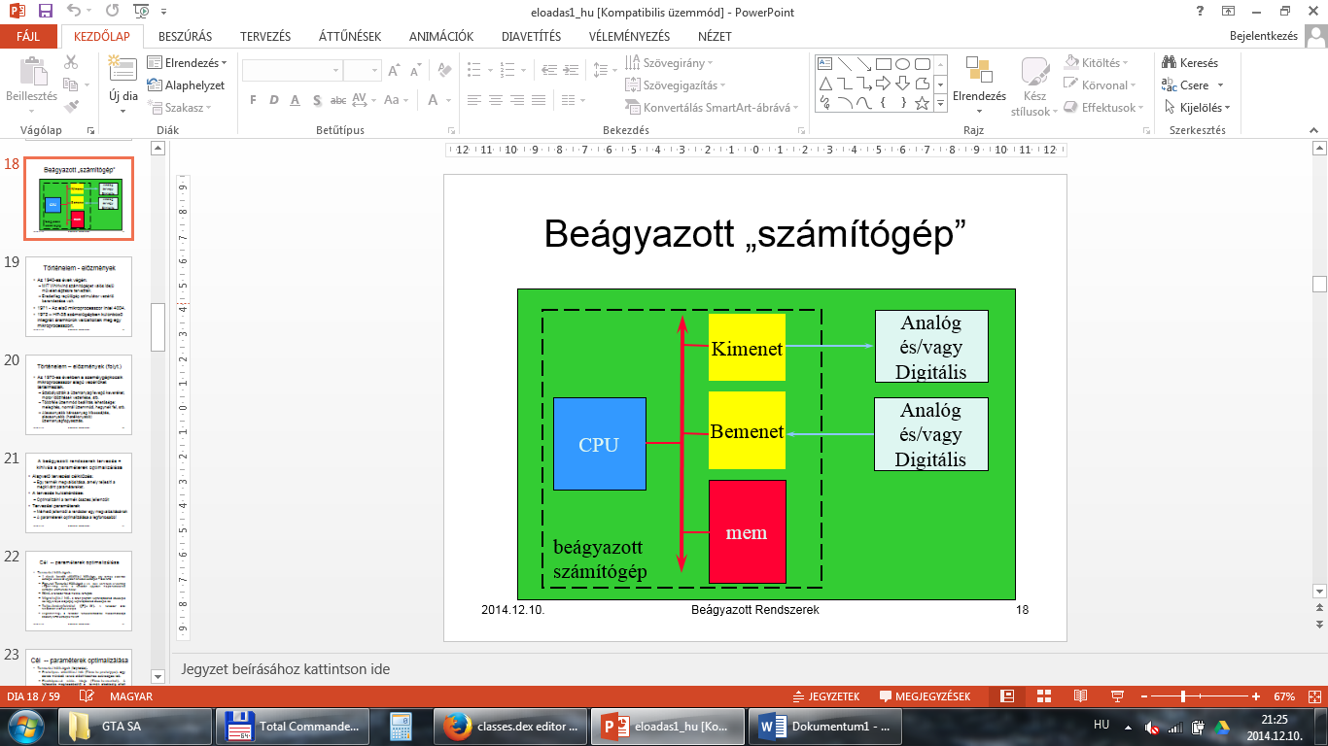

*A beágyazott rendszerek tervezés = kihívás a paraméterek optimalizálása*

Alapvető tervezési célkitűzés:

Egy termék megvalósítása, amely teljesíti a megkívánt paramétereket.

A tervezés kulcskérdése:

Optimalizálni a termék összes jellemzőit

Tervezési paraméterek:

Mérhető jellemzői a rendszer egy megvalósításának

A paraméterek optimalizálása a legfontosabb!

*Cél: paraméterek optimalizálása*

**Tervezési költségek:**

* **1 darab termék előállítási költsége:** egy termék előállítási költségei, kivéve az egyszeri tervezés költségeit – lásd NRE
* **Egyszeri Tervezési Költségek (ETK - NRE cost Non-Recurring Engineering cost):** a rendszer egyszeri megtervezésének költségei, utómunkák nélkül
* **Méret:** a rendszer fizikai méretei, térfogata
* **Végrehajtási idő:** a tárolt program végrehajtásához szükséges idő vagy a teljes állapotgép végrehajtásához szükséges idő
* **Teljesítményfelvétel ([P]SI=W):** A rendszer által felhasznált villamos energia
* **Rugalmasság:** a rendszer funkcionalitásának módosíthatósága alacsony NRE költségek mellett
* **Prototípus előállítási idő (Time-to-prototype):** egy darab működő verzió előállításához szükséges idő.
* **Piacképessé válás ideje** **(Time-to-market):** A fejlesztés megkezdésétől a termék eladásáig eltelt idő.
* **Karbantarthatóság** **(Maintainability):** A termék azon képessége, hogy mennyire könnyen módosítható az első megvalósítás után (software frissítések, hardware módósítások, stb.)
* **Megbizhatóság (Reliability):** a rendszer minden egyes darabja helyesen működik, funkcionálisan tesztelhető
* **Működési biztonság** (**Safety**), stb.

*Paraméterek versenyhelyzete*

A tervezési paraméterek optimalizálása **szoftver és hardver** ismereteket igényel

* + Tehát: nem tisztán hardware vagy tisztán software (mint általában)
  + A tervezőnek ismernie kell különböző technológiai megoldási lehetőségeket és ki kell választania a lehető legoptimálisabb megoldást (amely az adott feltételeknek megfelel és az adott paraméterekhez illeszkedik.

*Kihívások a beágyazott rendszerek tervezésében*

* Mekkora hardver szükséges?
  + Milyen „nagy” a CPU? Memória?
* Hogyan teljesítjük a határidőket?
  + Gyorsabb hardver vagy okosabb szoftver?
* Hogyan minimalizáljuk a teljesítményfelvételt?
  + Lekapcsoljuk az éppen nem működő logikát? Csökkentjük a memória hozzáférést?
* **Valóban működik?**
  + A specifikáció helyes?
  + A megvalósítás teljesíti a specifikációt?
  + Hogyan teszteljük a rendszer valós idejű jellemzőit?
  + Hogyan teszteljük a rendszert valós adatokkal?
* **Hogyan tervezzünk?**
  + Megfigyelhetőség, irányíthatóság?
  + Milyen a fejlesztői környezetünk?